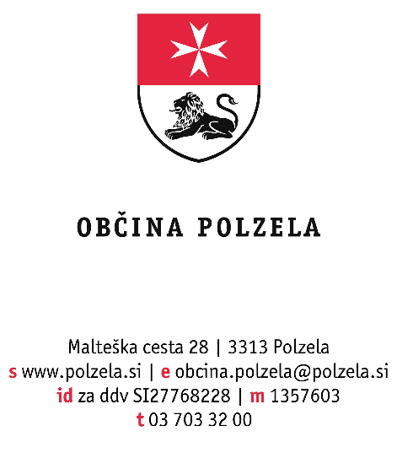

PRIJAVNI OBRAZEC

za sofinanciranje sterilizacije in kastracije lastniških mačk
v Občini Polzela za leto 2025

Lastnik živali izpolni obrazec in ga preda izbranemu izvajalcu veterinarskih storitev – Farma d.o.o., Podlog 55, 3311 Šempeter v Savinjski dolini
Za vsak posamezen poseg se je potrebno predhodno naročiti na telefonsko številko: 03 700 15 75. Obvezno navedite, da boste uveljavljali sredstva iz razpisa Občine Polzela.
Upravičenost do sofinanciranja dokazujete z osebnim dokumentom.

Podatki o lastniku živali:

Ime in priimek: ………………………………………………………………………………………

Naslov bivališča: …………………………………………………………………………………….

Pošta: …………………………………………. Telefon: ……………………………………………

Podatki o živali: ………………………………………………………………………………………

Število živali: ………………… (največ 2 živali)

- Sterilizacija
- Kastracija

- Sterilizacija breje mačke
(ustrezno obkrožite)

Datum: …………………………… Podpis lastnika živali: ……………………..……................

